יש גבול - סיכום שנת הפעילות 2022
לכל ידידינו וידידותינו שלום,
תמה שנה והגיע הזמן, לספר על מה שעשינו ולבקש את תמיכתך ועזרתך בשנה החדשה. בשנה שעברה, כקודמותיה, יזמנו, ארגנו והשתתפנו בפעולות רבות. חלפו ימי "ממשלת השינוי" שלא שינתה דבר בנוגע לכיבוש והדיכוי של האוכלוסייה הפלסטינית בשטחים הכבושים וביחס למוחלשים בישראל וחזרנו לימי "ממשלת ימין מלא" רודפת מהפכה משטרית. בדף מידע זה אנו רוצים לספר לך על הפעילות, לשתף אותך בניסיון שצברנו ולבקשך להצטרף לפעילויות הבאות, בימים מוטרפים פוליטית אלו, על מנת שנוכל לפעול יחדיו נגד הכיבוש המושחת והמשחית. נשמח אם נוכל בעזרתך להרחיב ולהעצים את התנגדותנו להמשך הדיכוי בשטחים ולקדם פתרון של שלום בין כל תושבי הארץ.
כל תמיכה, עזרה ותרומה יתקבלו בברכה.
תמיכה בסרבנים ובקבוצות סרבנים
מדד הסירוב: גם השנה, כבשנים קודמות, התברר שצה"ל נמנע ממאסר של מילואימניקים וסדירים סרבני דיכוי – רק מילואימניק אחד ישב במאסר גדודי ולא נשלח לכלא. למרות הירידה במספר המתגייסים ועלייה במספר הסרבנים, ישבו בכלא הצבאי מספר מועט של מועמדים לשירות ביטחון. במהלך השנה יצרו עמנו קשר עשרות סרבנים וליווינו אותם במהלך סירובם שלא הסתיים בכליאה.
תמיכה ברשת מסרבות: רשת המבוססת על קבוצה של סרבנים וסרבניות צעירים, מגילאי התיכון והלאה, אשר פועלת ברציפות משנת 2015. כמו בשנים קודמות, אנו ממשיכים לקחת חלק בצוות ההיגוי של הרשת וחברינו משתתפים במפגשי מליאת הרשת. בשנת 2022 תמכה הרשת בכחמישה סרבני מצפון, ובמכתב שמיניסטים חדש.
תמיכה פרטנית בסרבנים: בראשית שנת 2023, ישבו ארבעה סרבני מצפון בכלא הצבאי. שלושה מהם שוחררו בשבועות האחרונים משירות צבאי וסרבן אחד, נוה שבתאי לוין, עדיין בכלא. גם השנה, כמו במהלך השנים האחרונות, צה"ל המשיך במדיניות של מתן פטור גורף לחיילי מילואים המסרבים לשרת בשטחים. קיימנו משמרות מחאה והשתתפנו בהפגנות תמיכה בסרבני המצפון מול לשכת הגיוס, בכלא 10 ובתל אביב. השנה ישבו בכלא 7 סרבנים: סלימן אבו-רוקון, עינת גרליץ, ש.ג., יואב גרין, נוה שבתאי לוין ו-שחר שורץ, המועמדים לשירות ביטחון ו-א.ב. מילואימניק שישב במעצר גדודי.

אירועים
משמרות כלא: עוד בשנה שעברה הצבא סגר את כלא 4 וכלא 6 והעביר את הסרבנים והסרבניות לכלא 10 – "נווה צדק" בלשונם הצבאית. לכן החלנו לקיים משמרות מחאה שם ב-24.9.22, 12.11.22, 17.12.22. ב-4.9.22 השתתפנו במשמרת מחאה בבקום וב-3.12.22 וב-17.12.22 השתתפנו במשמרת מחאה בסינמטק בתל אביב.
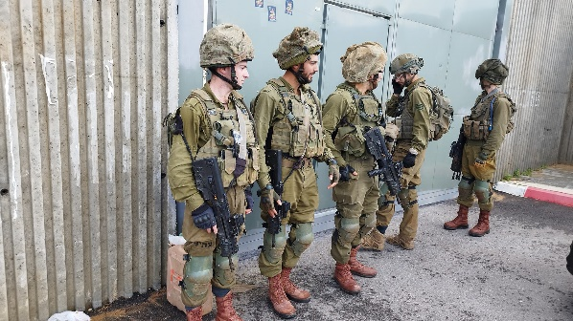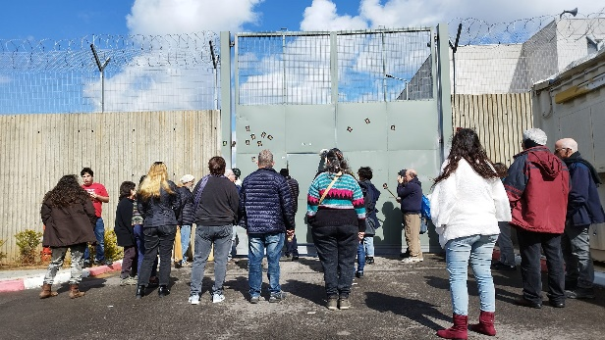
טקס הדלקת המשואות האלטרנטיבי:

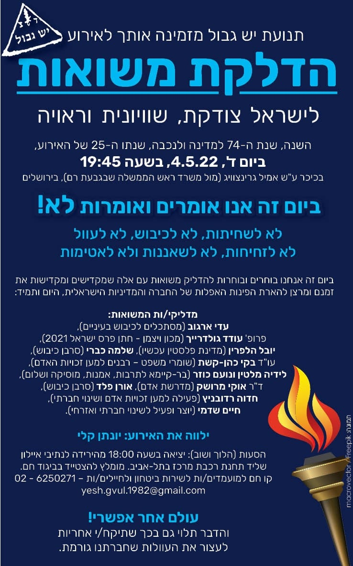

כתבה בטלוויזיה החברתית

פרס לייבוביץ': מאז שנת 2009 אנו מחלקים את הפרס, המנציח את מורשת לייבוביץ'. ועדת הפרס העניקה השנה את הפרס ליובל רות ולעו"ד איתי מק.
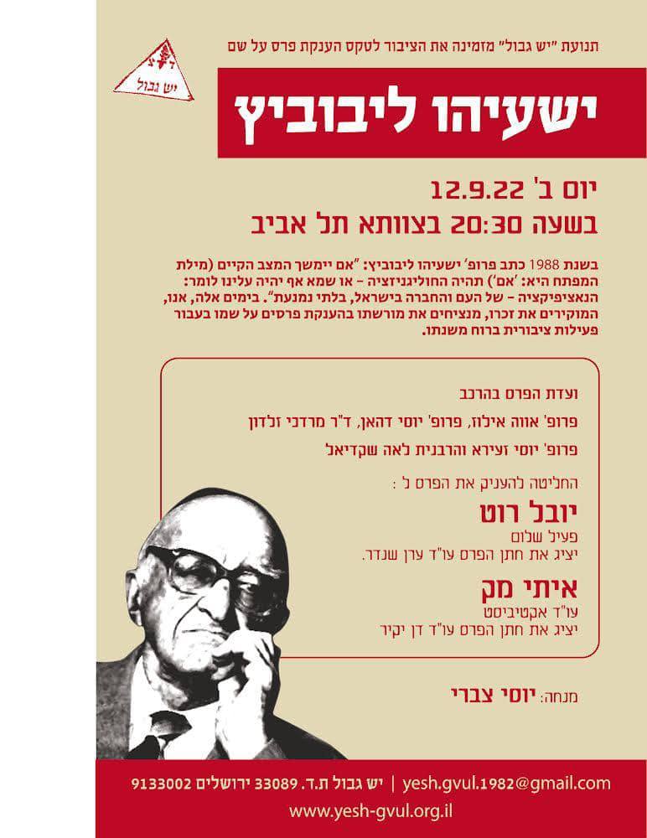

אתר יש גבול: אתר יש גבול ממשיך לפעול ולהתעדכן באופן סדיר. באתר מפורסמות תמונות מאירועים, מודעות ציבוריות לצד עדכונים שוטפים על פעילות התנועה. כמו כן ממשיך לפעול באתר ארכיון תנועת יש גבול ובו רשימת מדליקי המשואות וכלות וחתני פרס לייבוביץ' לאורך השנים, כרזות ופרסומים ישנים של התנועה וכן פסיקות בג"ץ בעתירותיה. www.yesh-gvul.org.il
פייסבוק: מידי שבוע מועלים לדף הפייסבוק שלנו תכנים, פוסטים, סרטונים ומודעות בנושא סרבנות ובנושא התנגדות לכיבוש. לדף יש נכון להיום 6,578 עוקבים.
גם השנה המשכנו להפעיל את הקו החם של התנועה וללוות את הפונים -.02-6250271

אוהד/ת יקר/ה, פעילותינו עולה ממון רב, כרגע מיצינו כמעט את כול התרומות שקיבלנו עד כה והמשך הפעילות בשנת 2023 עומדת בספק. עדיין פעילותינו נגד המשך הכיבוש לא זוכה למימון מקרנות או מגורמים שמרנים.
בימים אלה בהם אלפי חיילי מילואים חותמים על עצומות, כותבים ומתראיינים על כוונתם לסרב בגין המהפכה המשטרית והבנתם את עומק הדיכוי והכיבוש אחרי הפוגרום בחווארה, אנו זקוקים לתמיכתך!

ניתן לתרום ליש גבול בדרכים הבאות:
1. העברה בנקאית - שם המוטב: יש גבול, בבנק הפועלים (12) סניף: 690 (המלך ג'ורג' ירושלים), מספר חשבון: 366614
2. בביט, מספר טלפון: 050-8980033
3. ניתן לשלוח המחאה על שם "יש גבול" אל ת.ד. 33089 ירושלים 9133002.

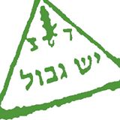
כל פעילותנו נעשית בהתנדבות מלאה וכלל התרומות מופנות לפעילות בלבד.

תודה, תנועת יש גבול.

